Урок по теме «География населения мира»
Учитель : Майорова А.Е.
10 класс
Цели и задачи: повторить, закрепить и проверить знания по основным темам раздела «География населения мира»;
Закрепить понятия «естественный прирост», «естественная убыль», «демографический взрыв», «демографическая политика», «миграция», «агломерация» и др.
Оборудование: карточки-задания, таблица размещения населения, политическая карта мира.
Тип урока: итоговый урок обобщения и закрепления знаний.
Ход урока
1. Музыкальное вступление.
2. Разминка. Вопросы разминки:
а. В каком государстве наблюдается наибольшая плотность населения, исключая страны-карлики? (Бангладеш)
б. Один из элементов воспроизводства населения. (Рождаемость)
в. Как называются перемещения людей через границы, связанные с переменой места жительства? (Миграция)
г. Единица измерения естественного прироста, рождаемости и … солености воды. (Промилле)
д. Скопление городов, их слияние. (Агломерация)
е. Процесс роста городов и увеличение числа горожан. (Урбанизация)
ж. Священный город, центр возникновения ислама. (Мекка)
з. Национальная религия китайцев.(Конфуцианство)
и. Государство – лидер по числу жителей. (Китай)
к. Один из типов этнических общностей. (Нация)
3. Рассмотреть таблицы:
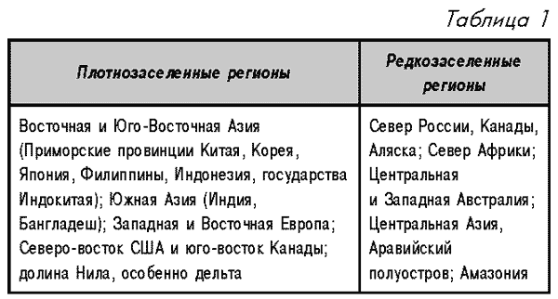
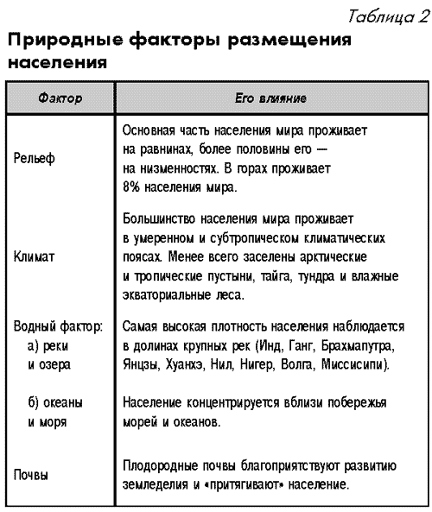
4.Необходимо прокомментировать содержание понятий.
Карточка №1 Карточка №2
Мулат Иммигрант
Естественный прирост Мекка
Ватикан Нация
Демографический взрыв Демографическая политика
Православие Урбанизация
5. Конкурс математиков.
Предлагается быстрее и правильнее решить задачу по определению показателей воспроизводства населения. В начале года в городе проживало 50 000 человек. В течение года в городе родилось 3 000 детей. 2 000 иммигрировало. За этот же период умерло 1 000 человек. Сколько в городе стало проживать?
6. Задание «Узнай страну».
По подсказкам необходимо определить, о какой стране идет речь. С каждой новой прочитанной подсказкой количество заработанных очков уменьшается.
1. В древности считалась сказочной страной, славилась пряностями, богатством, чаем.
2. В возрастной структуре населения высока доля детей.
3. Согласно национальной религии все общество делится на касты
4. Большинство населения исповедует индуизм.
5. Занимает 2 место в мире по численности населения.
1. Славится своими карнавалами.
2. Обладает пестрым расовым составом.
3. Занимает 5 место в мире по численности населения.
4. Единственная крупная страна Латинской Америки, где государственным языком является португальский.
5. Родом из этого государства является самый знаменитый футболист – Пеле
7. Задание «Веришь- не веришь».
Учитель зачитывает каждой команде по 5 утверждений (ученики должны согласиться «Да» с утверждением, если оно правильное, или отвергнуть «Нет», если оно неправильное)
а. Высокий уровень рождаемости характерен для Кении (Да)
б. Политика государственного сдерживания рождаемости проводится в ФРГ (Нет)
в. К однонациональным государствам относится Япония (Да)
г. Буддизм распространен в Новой Зеландии (Нет)
д. Урбанизация – это слияние городов (Нет)
е. Самая низкая доля детей в Германии (Да)
ж. Для Китая характерен второй тип воспроизводства населения, т.е. «Демографическая зима» (Нет)
з. К многонациональным государствам относится Швеция (Нет)
и. Самая большая продолжительность жизни в Японии (Да)
к. Рассеянная форма сельского расселения характерна для Австралии (Да)
8.Мнение демографов
По мнению демографов семья должна быть такого состава: двое родителей и не менее трех детей. Третий ребенок необходим для компенсации в случае непредвиденных потерь(детской смертности, несчастных случаев, болезней и др.) А как считаете вы: какой должна быть современная семья?
9. Было дано домашнее задание:
1. Проведите социологическое исследование в своих семьях. Выясните, сколько по сравнению с нынешней семьей было детей у бабушки, ваших родителей. Сколько планируете иметь детей вы? Проанализируйте и сделайте выводы. Выявите причины изменения количества детей в семье. Узнайте, где жили ваши предки (в городе или в селе), какое образование у ваших родителей, бабушки.
2. Сделать выводы, ответив на следующие вопросы: будет ли сокращаться численность населения в районе проживания при таком количестве детей в семье? Изменился ли тип воспроизводства населения на уровне семьи?
10. Закрепление пройденного материала.
Тестовые задания
1. Самая распространенная по числу приверженцев религия – это:
а) ислам б) буддизм в) христианство
2. Наиболее многочисленная языковая семья – это:
а) алтайская б) индоевропейская в) уральско-юкагирская
3. Средняя плотность населения мира составляет:
а) 15 чел/км2 б) 700 чел/км2 в) 46 чел/км2
4. В какой из стран преобладают мужчины
а) Польша б) США в) Индия
5. В каком из государств многодетность поощряется религией:
а) Саудовская Аравия б) Швеция в) Дания
6. В возрастной структуре населения преобладают дети в государстве:
а) Швеция б) Индия в)Молдова
7. К индоевропейской языковой семье относится группа:
а) китайская б) романская в) тюркская
8. Переманивание специалистов высокого уровня в развитые государства называется:
а) эмиграция б) «утечка умов» в) иммиграция
9. К малозаселенным территориям относятся:
а) высокогорные области б) низменности в) возвышенности
10. Демографический кризис наблюдается в государствах:
а) Индии б) России в) Бангладеш.
11. Подведение итогов урока. Домашнее задание.

